**ทดลองเชื่อมต่อโมดูล XBee เข้ากับบอร์ด Arduino**  
              หลังจากทดสอบเฉพาะโมดูล XBee ว่าสามารถติดต่อกันได้แล้ว ต่อไปจะนำบอร์ด Arduino มารับ-ส่งข้อมูลจากโมดูล XBee ในฝั่ง Router ให้บอร์ด Arduino รับข้อมูลที่มาจาก XBee ด้วย Software Serial แล้วส่งต่อไปที่ Hardware Serial เพื่อแสดงข้อมูลที่รับมาได้บนเครื่องคอมพิวเตอร์ ในขณะเดียวกันก็ให้ Arduino รับข้อมูลจาก Hardware Serial ที่ส่งมาจากเครื่องคอมพิวเตอร์ แล้วส่งผ่าน Software Serial ไปที่ XBee

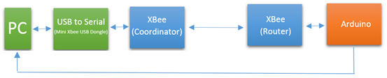              เนื่องจากบอร์ด Arduino Uno R3 มีพอร์ต Serial (Hardware Serial) เพียง 1 พอร์ตต่อกับชิพ USB to Serial เพื่อต่อกับเครื่องคอมพิวเตอร์แล้ว จึงไม่สามารถนำไปต่อเข้ากับอุปกรณ์อื่นได้ ต้องใช้ Software Serial ติดต่อกับ XBee แทน โดยในตัวอย่างนี้กำหนดขา Rx เป็นขา 2 เชื่อมต่อกับขา Tx ของ XBee และขา Tx เป็นขา 3 เชื่อมต่อกับขา Rx ของ XBee

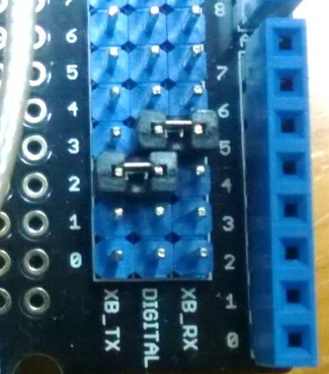**โดยโค้ดโปรแกรมของ Arduino มีดังนี้**

[?](http://www.thaieasyelec.com/article-wiki/embedded-electronics-application/learning-xbee-with-xbee-series-2-starter-kit.html)

|  |  |
| --- | --- |
| 1  2  3  4  5  6  7  8  9  10  11  12  13  14  15  16  17  18  19  20  21 | #include <SoftwareSerial.h>  #define RxD 2  #define TxD 3  SoftwareSerial mySerial(RxD,TxD); // RX, TX  void setup() {      Serial.begin(9600);      pinMode(RxD, INPUT);      pinMode(TxD, OUTPUT);      mySerial.begin(9600);  }    void loop() {      if (mySerial.available()) {          char incoming  = mySerial.read();          Serial.write(incoming);      }      if (Serial.available()) {          char incoming_2  = Serial.read();          mySerial.write(incoming_2);      }  } |

**จากโค้ด**

[?](http://www.thaieasyelec.com/article-wiki/embedded-electronics-application/learning-xbee-with-xbee-series-2-starter-kit.html)

|  |  |
| --- | --- |
| 1  2  3  4 | #include <SoftwareSerial.h>  #define RxD 2  #define TxD 3  SoftwareSerial mySerial(RxD,TxD); // RX, TX |

            ประกาศเรียกใช้งานไลบรารี่ Software Serial โดย #include <SoftwareSerial.h> จากนั้นกำหนดออบเจ็กต์ SoftwareSerial mySerial จากขาได้กำหนดไว้ใน RxD ขา 2 และ TxD ขา 3

[?](http://www.thaieasyelec.com/article-wiki/embedded-electronics-application/learning-xbee-with-xbee-series-2-starter-kit.html)

|  |  |
| --- | --- |
| 1  2  3  4 | Serial.begin(9600);  pinMode(RxD, INPUT);  pinMode(TxD, OUTPUT);  mySerial.begin(9600); |

            ในฟังก์ชั่น setup() กำหนด Hardware Serial Baud Rate เป็น 9600 bps กำหนดขา 2 เป็นอินพุตและขา 3 เป็นเอาท์พุตสำหรับติดต่อ Software Serial จากนั้นเรียกคำสั่ง SoftwareSerial mySerial Software กำหนดให้ Serial Baud Rate เป็น 9600 bps เช่นกัน

[?](http://www.thaieasyelec.com/article-wiki/embedded-electronics-application/learning-xbee-with-xbee-series-2-starter-kit.html)

|  |  |
| --- | --- |
| 1  2  3  4  5  6  7  8 | if (mySerial.available()) {          char incoming  = mySerial.read();          Serial.write(incoming);      }      if (Serial.available()) {          char incoming_2  = Serial.read();          mySerial.write(incoming_2);      } |

             ในฟังก์ชั่น loop() ถ้าตรวจสอบได้ว่า มีตรวจสอบข้อมูลส่งเข้ามาที่ Software Serial ด้วยคำสั่ง mySerial.available() ให้โปรแกรมอ่านค่าด้วยคำสั่ง mySerial.read() และส่งต่อไปที Hardware Serial ด้วยคำสั่ง Serial.write(incoming)  
             เช่นเดียวกัน ถ้ามีข้อมูลส่งเข้ามาที่ Hardware Serial โปรแกรมจะอ่านค่าและส่งออกไปที SoftwareSerial mySerial  
             ให้อัพโหลดโปรแกรมไปที่บอร์ด โดยเลือกที่ Tools > Board > Arduino Uno เลือกพอร์ต Serial ของ Arduino ที่ Tools > Port > พอร์ตของ Arduino ในตัวอย่างนี้เป็น COM10 ดังภาพ